Wordではみだした数行を前ページに収める
文書を作成する際、「次ページにはみだしてしまった１～２行を前のページに収めたい」という場面がよくあります。このような場面では、次のような対処方法が考えられます。
方法１：文章中の表現を調整する（行数を減らす）
方法２：上下左右の余白を調整する（１ページに収まる行数を増やす）
方法３：各段落の行間を調整する（行間を小さくする→１ページに収まる行数を増やす）
Wordにはこのような場面で使える「１ページ分圧縮」という便利な機能が用意されていますので、ここではその利用手順を紹介します。（この機能はWord2000、Word2002(XP)、Word2003、Word2007のいずれにも用意されていますが、残念ながらWord2000では正常に機能しないようです。）

①処理対象としたい文書を開き、「ファイル」メニューから「印刷プレビュー」を選択するか、ツールバーの「印刷プレビュー」ボタンをクリックして、印刷プレビューを表示します。
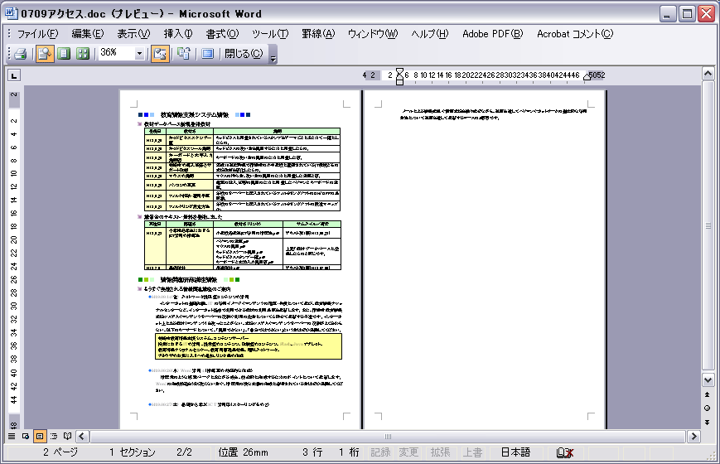
次のページにはみだしている行
②プレビュー画面のツールバーから「１ページ分圧縮」のボタンをクリックします。
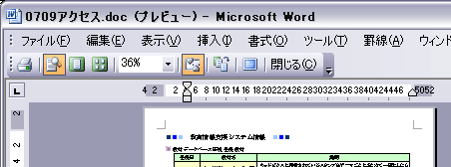
このボタンをクリック
③はみだしていた数行が圧縮され、次のように前のページに収まります。
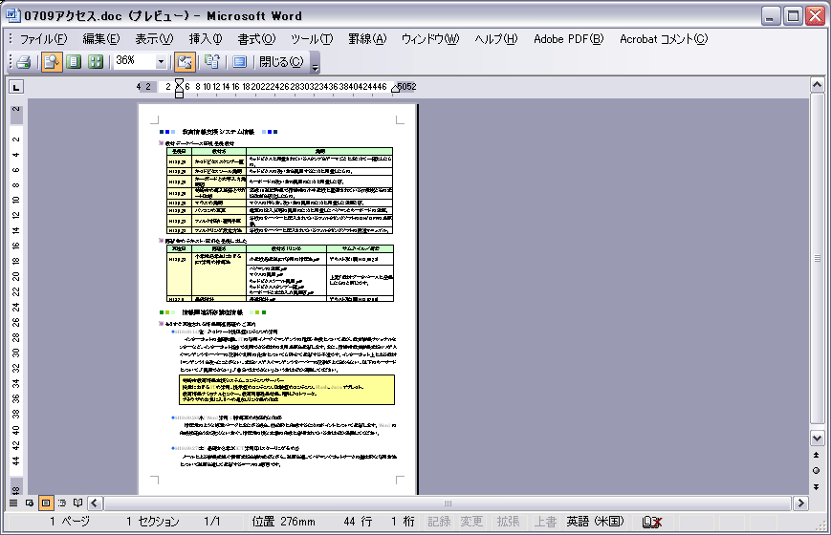
前のページに収まった例

＜注意＞
この機能では、全体の文字サイズを調整することでページを圧縮します。この例では「10.5ポイント」だった文字サイズが「10ポイント」に調整されていました。したがって、文字サイズや行数などが指定される論文などの文書では使用すべきではない場合もあります。条件によって最善の対処ができるように、最初に紹介したようないくつかの方法を知っておくと、仕事の効率もアップします。

